門真市

献立名 | 使用地場産物
◇ツナとキャベツのごはん  ◇根菜とひき肉のしぐれ煮  ◇えのきのみそ汁  ◇牛乳 | ◇れんこん
【アピールポイント】
門真市の給食に「河内れんこん」を導入して２５年以上になります。この「河内れんこん」は土が粘土質なため、他県のれんこんとは一味違います。モチモチとして糸を引き、てんぷらや煮物にすると、芋のようなホクホクとしたおいしさがあります。本校の３年生は「門真市の農業」の単元で、農家の人の話を聞き、全身泥まみれになってれんこんを掘り、そのれんこんでクッキングをします。その体験や学習を活かし、６年生になると夏休みの宿題で給食メニューを考えます。「ツナとキャベツのごはん」と「根菜とひき肉のしぐれ煮」は、その時の優秀献立を本校の特別献立として実施したものです。好評だったことから翌年同じ献立で統一献立にもなりました。

平成２９年度
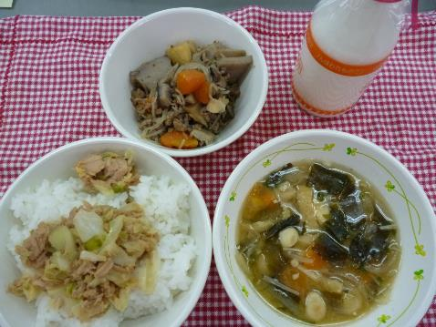

平成２５年度

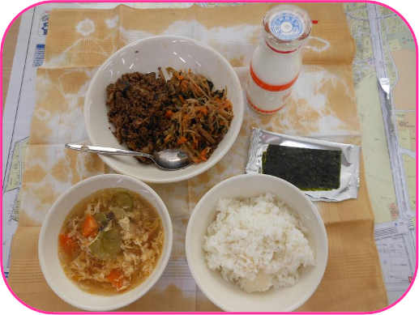

献立名 | 使用地場産物
◇ごはん  ◇牛乳  ◇キムチ入りビビンバ（肉そぼろ）  ◇キムチ入りビビンバ（炒め野菜）  ◇きゅうりのピリ辛スープ  ◇韓国のり | ◇小松菜（門真市）  ◇毛馬きゅうり（大阪市）
【アピールポイント】
・夏の暑い時期の献立です。子供たちに人気のビビンバに、暑い時期に食べやすく、少し辛みを効かせたスープを合わせ、韓国のりを添え、韓国料理をテーマにしています。
・材料に、門真市内で取れた小松菜と、なにわの伝統野菜である毛馬きゅうりを使用しました。
・地場産の野菜を使用した給食は、新鮮でおいしいだけでなく、自分たちの街に愛着や誇りを持たすことができるなどの教育効果があり、門真市では冬を中心に、門真市内で取れた野菜や大阪で取れた野菜（大阪産）はもちろん、今回の毛馬きゅうりをはじめとして、数多くののなにわの伝統野菜も取り入れています。

